Drucker Verbinden
Mit der folgenden Anleitung verbindest du die Drucker, die du zur täglichen Arbeit benötigst. Dies gilt sowohl auf deinem lokalen Computer, als auch in einer Remote Desktop Sitzung „Mein Desktop“.

(Optional) Mit Remote Desktop verbinden
- Starte die Remote Desktop App.
- Starte dann den Desktop. 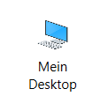

Drucker Verbindung herstellen
- Auf deinem Desktop findest du das Symbol „Drucker verbinden“ 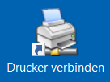
- Suche dir den oder die passenden Drucker heraus, den/die du für deine Arbeit benötigst.
- 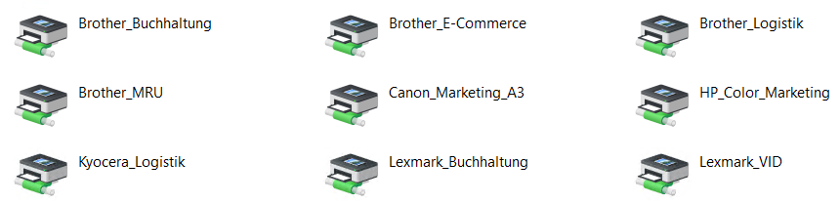
- Klicke jeden den du benötigst doppelt an.
- Für jeden Drucker öffnet sich dann die Warteschlange. Das ist ok und zeigt, dass die Druckerverbindung hergestellt wurde.
- Du kannst nun alle Fenster schließen.
Bist du an einem Remote Desktop angemeldet, kannst du dich dort nun abmelden. Start > Benutzersymbol > Abmelden. Nutze bitte nie das X oben in der blauen Leiste. Damit wird eine Sitzung nur getrennt aber nicht abgemeldet. Danke!

Videoanleitung
Hier findest du die Anleitung auch als ausführliches Video:
- Videoanleitung Drucker verbinden

